ПОСТАНОВЛЕНИЕ
АДМИНИСТРАЦИИ РОМОДАНОВСКОГО СЕЛЬСКОГО ПОСЕЛЕНИЯ РОМОДАНОВСКОГО МУНИЦИПАЛЬНОГО РАЙОНА
РЕСПУБЛИКИ МОРДОВИЯ

«12 » ноября 2024 г. № 209

п. Ромоданово

Об утверждении Паспорта особо охраняемой природной территории – «Парк культуры и отдыха им. В.П.Филатова»

В соответствии с Федеральным законом от 06.10.2003 N 131-ФЗ "Об общих принципах организации местного самоуправления в Российской Федерации", Федеральным законом от 14.03.1995 N 33-ФЗ "Об особо охраняемых природных территориях", Постановлением Совета Министров Мордовской АССР от 06.10.1983г. N 374 "О признании природных объектов Мордовской АССР государственными памятниками природы", руководствуясь Уставом Ромодановского сельского поселения Ромодановского муниципального района Республики Мордовия, постановляет:

1. Утвердить прилагаемый Паспорт особо охраняемой природной территории – «Парк культуры и отдыха им. В.П.Филатова».
2. Опубликовать настоящее постановление в официальном издании администрации Ромодановского сельского поселения Ромодановского муниципального района «Ромодановские Вести».
3. Разместить настоящее постановление на официальном сайте Ромодановского сельского поселения Ромодановского муниципального района.
4. Постановление вступает в силу с момента подписания.
5. Контроль за исполнением настоящего постановления возлагаю на себя.

Глава Ромодановского
сельского поселения Т.В. Колмакова

Утвержден
постановлением администрации
Ромодановского сельского поселения
от 12.11.2024г. № 209

ПАСПОРТ
особо охраняемой природной территории – «Парк культуры и отдыха им. В.П.Филатова»

- Наименование особо охраняемой природной территории (далее – ООПТ)
Территория особо охраняемой природной территории – «Парк культуры и отдыха им.В.П.Филатова» (далее ООПТ «Парк культуры и отдыха им.В.П.Филатова»).

- Месторасположение ООПТ «Парк культуры и отдыха им.В.П.Филатова» на территории Ромодановского сельского поселения
ООПТ «Парк культуры и отдыха им.В.П.Филатова» расположена по адресу: Республика Мордовия, Ромодановский район, п.Ромоданово, в квартале, ограниченном ул.Полежаева, ул.Ленина, пер.Крылова, ул.Садовой.

- Сведения о земельных участках, на которых расположена ООПТ
Кадастровый номер 13:16:0101032:1
Адрес (описание местоположения): Республика Мордовия, Ромодановский район, п.Ромоданово, в квартале, ограниченном ул.Полежаева, ул.Ленина, пер.Крылова, ул.Садовой. Разрешенное использование: особо охраняемая природная территория

- Общая площадь ООПТ «Парк культуры и отдыха им.В.П.Филатова» 40406+/-70 кв. м.

- Категория ООПТ местного значения
Территория охраняемого ландшафта.

- Обоснование создания ООПТ «Парк культуры и отдыха им.В.П.Филатова» и ее значимость
Территория ООПТ «Парк культуры и отдыха им.В.П.Филатова» имеет следующее значение:
- Местное;
- рекреационное;
- эстетическое.
- культурно-историческое.

- Географическое положение
ООПТ «Парк культуры и отдыха им.В.П.Филатова» расположена в центральной части п.Ромоданово.

- Краткое описание ООПТ «Парк культуры и отдыха им.В.П.Филатова» и характеристика ее состояния.

ООПТ «Парк культуры и отдыха им.В.П.Филатова» одна из старейших в Мордовии. Парк был заложен на этой территории в 19-ом веке как усадебный парк-сад помещичьего имения.
Расположенный в центре населенного пункта, со временем он стал местом проведения общественных, культурных и спортивных мероприятий, не только для жителей села, но и для вновь образовавшегося в 1928 году Ромодановского района.
В конце 50-х годов, после смерти нашего выдающегося земляка академика - офтальмолога В.П. Филатова, парк был назван его именем.
В 1983 году постановлением Совета министров Мордовской АССР парк культуры и отдыха им. В.П. Филатова был признан памятником природы регионального значения.
Сегодня в парке находится летняя эстрада, детская площадка, современный физкультурно-оздоровительный комплекс, высажены молодые деревья березы, декоративные ели.
Территория парка предназначена для культурно-массовой, оздоровительной и просветительской работы.
Функциональная специализация парка определяется природными, историко-культурными, градостроительными условиями. Отсюда следует характер проектируемой территории.
Парк в плане разделен на несколько зон:
1. Центральная часть композиции - водоем №1. Имеется пирс и фонтан, берега укреплены ж/б плитами. Композиция фонтана представлена пучками из трёх водяных струй высотой до 10 метров. Струи расположены в центральной части благоустраиваемого водоема.
Устройство пирса предусматривает отдых и созерцание пруда и парка. Пруд огорожен.
2. Зона для проведения праздников, с размещением в ней площадки с эстрадой для проведения массовых мероприятий, таких как праздники, ярмарки, фестивали, творческие и танцевальные выступления, большой выбор развлечений для семейного и детского отдыха. Большая открытая площадка, сцена, электричество и наружное освещение.
3. Зона для молодоженов с беседкой для молодоженов, скамьи для примирения, колец для новобрачных, мост с кованым ограждением над водоемом №2.
4. Зона тихого отдыха, с беседкой для тихого отдыха. Зона для спокойного отдыха оборудована комфортными скамейками. Жители могут наслаждаться пением птиц и созерцать природу, а педагоги школы приводить для детей занятия на открытом воздухе.
5. Спортивно-оздоровительная зона, с размещением комплексной спортивной площадки, площадки со спортивными тренажерами, покрытие–трава искусственная зеленого цвета.
6. Детская игровая площадка «Лагуна» и площадка для качелей «Лодочка» и «Гнездо».
7. Прогулочная зона с асфальтовыми дорожками, с установкой вдоль них скамеек и урн. Также для удобства посетителей в парке предусмотрен общественный туалет.
На территории парка высаживаются на протяжении многих лет саженцы различных деревьев:- березы, осины, клен, каштан, рябина и др., предусмотрены клумбы для цветочных композиций. Зона парка представлена значительным количеством зеленых насаждений, они прежде всего, являются источником образования кислорода, улучшают микроклимат, смягчают температурный режим открытых пространств в жаркие летние дни.
На территории парка использованы многочисленные малые архитектурные формы такие, как скамьи, уличные фонари, беседки, урны.
На территории парка находится памятник культурного наследия «Памятник воинам-землякам, погибшим в годы ВОВ 1941-1945гг.», обелиск морякам и пограничникам.

- Режим охраны ООПТ «Парк культуры и отдыха им.В.П.Филатова»:
На территории парка установлено 4 камеры видеонаблюдения.

10. На территории ООПТ «Парк культуры и отдыха им.В.П.Филатова» запрещается:
- предоставление земельных участков юридическим и физическим лицам с изменением установленного режима использования земель, за исключением случаев, установленных федеральными законами;
- продажа земель;
- строительство зданий, сооружений и любых других объектов, не относящих к функционированию особо охраняемого природного объекта;
- вырубка деревьев и кустарников, за исключением санитарных рубок и других работ по благоустройству;
- применение ядохимикатов, минеральных удобрений, химических средств защиты растений и стимуляторов роста;
- размещение свалок, загрязнение и захламление территории;
- распашка земель;
- проезд транспортных средств, кроме автомобилей специального назначения;
- прогон и выпас скота;
- заготовка и сбор лекарственных и иных растений, другие виды пользования растительным миром;
- разведение костров;
- курить, распивать спиртные напитки, сквернословить, вести себя вызывающе;
- разрушать и портить имущество;
- любые иные виды хозяйственной деятельности, рекреационного и другого природопользования, способные нанести ущерб объекту охраны.

11. На территории ООПТ «Парк культуры и отдыха им.В.П.Филатова» разрешается:
- проведение работ по необходимой инженерной защите зданий, сооружений, коммуникаций, расположенных на территории, примыкающей к ООПТ;
- проведение работ, связанных с эксплуатацией, обслуживанием, ремонтом и реконструкцией существующих сетей водопроводов, канализации, теплогазоснабжения и электроснабжения;
- лесохозяйственные мероприятия, направленные на ликвидацию последствий стихийных бедствий и оздоровление насаждений;
- восстановление древесно – кустарниковой и травяной растительности;
- противопожарные мероприятия;
- санитарно – защитные мероприятия;
- биотехнические мероприятия;
- работы по благоустройству территории парка;
- содержание, ремонт и размещение МАФ, детского и спортивного оборудования.

Плата за посещение ООПТ «Парк культуры и отдыха им.В.П.Филатова» не устанавливается.

12. Соблюдение режима охраны ООПТ «Парк культуры и отдыха им.В.П.Филатова»
Функции по осуществлению охраны ООПТ «Парк культуры и отдыха им.В.П.Филатова» осуществляется МВД по Ромодановскому району по согласованию с администрацией Ромодановского сельского поселения.

13. Затраты на содержание ООПТ «Парк культуры и отдыха им.В.П.Филатова»
Содержание ООПТ «Парк культуры и отдыха им.В.П.Филатова» осуществляется за счет средств бюджета Ромодановского сельского поселения и добровольных пожертвований населения, юридических лиц и индивидуальных предпринимателей, и других источников, незапрещенных законодательством.

Приложения к настоящему Паспорту ООПТ «Парк культуры и отдыха им.В.П.Филатова»:
№1 - Схема расположения объекта;
№2 - Описание местоположения границ особо охраняемой природной территории местного значения – ООПТ «Парк культуры и отдыха им.В.П.Филатова»

Приложение 1
к Паспорту особо охраняемой природной территории
местного значения – ООПТ «Парк культуры и отдыха им.В.П.Филатова»

СХЕМА
Расположения объекта – ООПТ «Парк культуры и отдыха им.В.П.Филатова»

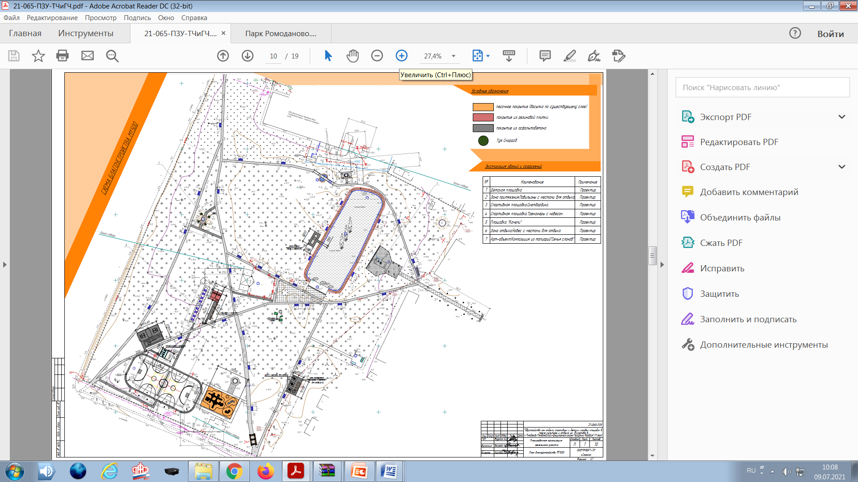

Приложение 2
к Паспорту особо охраняемой природной территории
местного значения – ООПТ «Парк культуры и отдыха им.В.П.Филатова»

Описание местоположения границ особо охраняемой природной территории местного значения – ООПТ «Парк культуры и отдыха им.В.П.Филатова»

Раздел 1
Сведения об объекте
Особо охраняемая природная территория местного значения – ООПТ «Парк культуры и отдыха им.В.П.Филатова»
N п/п | Характеристики объекта | Описание характеристик
1 | 2 | 3
1 | Местоположение объекта | Кадастровый номер 13:16:0101032:1  Адрес (описание местоположения): Республика Мордовия, Ромодановский район, п.Ромоданово, в квартале, ограниченном ул.Полежаева, ул.Ленина, пер.Крылова, ул.Садовой. Разрешенное использование: особо охраняемая природная территория
2 | Площадь объекта +/- величина погрешности определения площади  (P +/- Дельта P) | 40406+/- 70 кв. м.
3 | Иные характеристики объекта | –

Раздел 2
Сведения о местоположении границ объекта
1. Система координат ГСК 52___________________________________________________
2. Сведения о характерных точках границ объекта
Обозначение характерных точек границ | Координаты, м |  | Метод определения координат характерной точки | Средняя квадратическая погрешность положения характерной точки (Mt), м | Описание обозначения точки на местности (при наличии)
Обозначение характерных точек границ | X | Y | Метод определения координат характерной точки |  | Описание обозначения точки на местности (при наличии)
1 | 2 | 3 | 4 | 5 | 6
 | 418741.78 | 1300647.03 | - | - | -
 | 418718 | 1300798 | - | - | -
 | 418733.14 | 1300803.94 | - | - | -
 | 418731.96 | 1300806.2 | - | - | -
 | 418707.17 | 1300853.77 | - | - | -
 | 418698.16 | 1300869.89 | - | - | -
 | 418649.56 | 1300837.36 | - | - | -
 | 418618.51 | 1300891.95 | - | - | -
 | 418607.91 | 1300885.28 | - | - | -
 | 418610.84 | 1300880.55 | - | - | -
 | 418638.73 | 1300834.53 | - | - | -
 | 418636.93 | 1300833.65 | - | - | -
 | 418642.06 | 1300823.14 | - | - | -
 | 418589.61 | 1300797.47 | - | - | -
 | 418576.06 | 1300790.85 | - | - | -
 | 418582.24 | 1300775.73 | - | - | -
 | 418589.5 | 1300759.44 | - | - | -
 | 418511.17 | 1300720.14 | - | - | -
 | 418532.32 | 1300670.68 | - | - | -
 | 418537.49 | 1300673.17 | - | - | -
 | 418533.19 | 1300682.13 | - | - | -
 | 418539.28 | 1300685.03 | - | - | -
 | 418540.59 | 1300682.33 | - | - | -
 | 418542.83 | 1300683.44 | - | - | -
 | 418547.07 | 1300674.42 | - | - | -
 | 418544.77 | 1300673.31 | - | - | -
 | 418546.04 | 1300670.58 | - | - | -
 | 418540.06 | 1300667.77 | - | - | -
 | 418538.42 | 1300671.25 | - | - | -
 | 418533.17 | 1300668.73 | - | - | -
 | 418573.93 | 1300574.68 | - | - | -
 | 418651.39 | 1300607.38 | - | - | -

